Висит груша, нельзя скушать
Пост-релиз конференции «Буровая и промысловая химия 2017». Организатор – CREON Energy
Нынешний год для нефтесервисных компаний начался непросто: Россия поддержала решение ОПЕК о снижении добычи, и теперь вынуждена для этого сокращать эксплуатационную проходку. В этой связи развитие рынка буровой и промысловой химии в РФ может замедлиться, а перспективы импортозамещения - и вовсе расплыться в тумане.
Компания CREON Energy 27 апреля провела в Москве Шестую международную конференцию «Буровая и промысловая химия 2017». Стратегическим партнером выступило агентство «Коммуникации», поддержку мероприятию оказала Национальная Ассоциация нефтегазового сервиса.
«Куда двигаться отрасли? – вот, пожалуй, главный вопрос конференции, - заявил в приветственном слове генеральный директор CREON Energy Санджар Тургунов. – На наш взгляд, игрокам рынка стоит обратить внимание на сегмент ТРИЗ. Трудноизвлекаемые запасы – это больше половины от общих запасов в России, но разрабатывать их крайне сложно. Необходимы новые технологии, реагенты и растворы. Купим ли мы все готовое, недорогое, но сомнительного качества у китайцев или разработаем отечественное? Конечно, второй вариант предпочтительнее. Другое дело – готовы ли производители буровой и промысловой химии соответствовать ожиданиям потребителей».
Обзорный доклад по нефтесервисному рынку России представила старший менеджер департамента стратегии и операционной эффективности Deloitte Consulting Ирина Демичева.
Несмотря на высокую волатильность нефтяных цен, в 2016 г. совокупные объемы бурения в нефтяной отрасли достигли максимума – проходка составила 25.5 млн м. Нарушение корреляции между стоимостью нефти и проходкой в бурении было вызвано позитивными ожиданиями нефтяных компаний в отношении ценовой конъюнктуры. Рост относительно 2015 г. наблюдался в объемах и эксплуатационного, и поисково-разведочного бурения.
Проходка в эксплуатационном бурении в 2016 г. увеличилась на 12%, рост показали большинство игроков нефтяного рынка. Среди них Ирина Демичева выделила «Роснефть», увеличившую данный показатель на 36%. Ключевым фактором роста объемов эксплуатационного бурения является наращивание проходки в горизонтальном бурении, хотя его динамика замедлилась по сравнению с предыдущими годами. 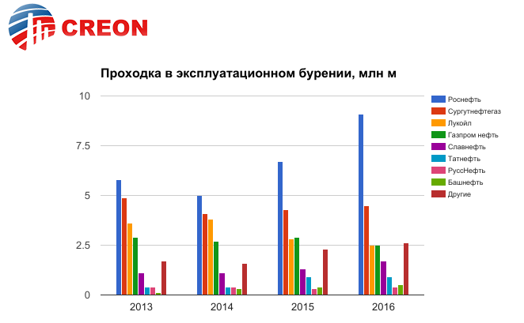 Объемы поисково-разведочного бурения в 2016 г. выросли на 20%, лидером опять же является «Роснефть». Сокращение проходки показали «Газпром нефть», «Славнефть» и «Татнефть».
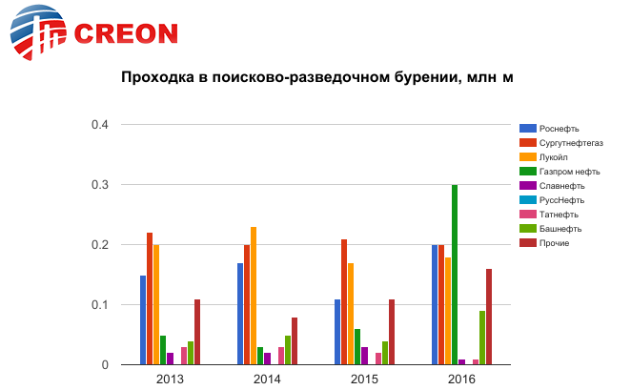
Более 70% спроса на бурение обеспечивают четыре крупнейшие нефтяные компании – «Роснефть», «Сургутнефтегаз», «Газпром нефть» и «Лукойл». При этом за последние два года доля «Роснефти» в общем объеме спроса на бурение выросла с 25% до 36%.
Что касается предложения, то единственным крупным независимым подрядчиком на рынке бурения остается компания EDC, но ее доля сокращается – с 28% в 2014 г. до 19% в 2016 г. 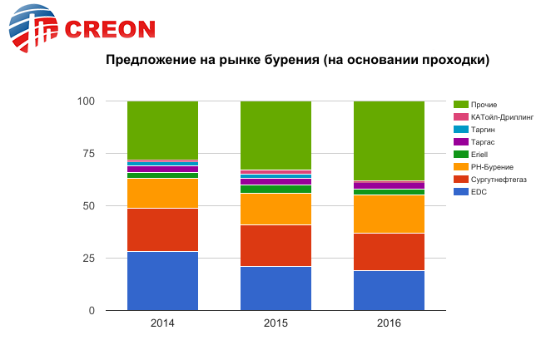Эксперт отметила, что в 2016 г. расходы на проведение капитального и подземного ремонта скважин увеличились на 10% и 12% соответственно относительно 2015 г. Данные сегменты рынка также характеризуется высокой концентрацией заказчиков (на три компании – «Роснефть», «Лукойл» и «Сургутнефтегаз» – приходится до 80% спроса).
С падением цен на нефть в 2015 г. сократилось финансирование геофизических исследований со стороны государства и инвесторов. Экономические санкции стали фактором, ограничивающим приток частного капитала, а сокращение государственных расходов произошло в рамках экономии бюджетных средств. И все же в 2016 г. было незначительное улучшение ситуации в данном сегменте.
В 2015-2016 гг. наблюдалось сокращение расходов на проведение ГРР за счет уменьшения расходов на шельфовые проекты. Основная предпосылка – это отсрочка реализации таких проектов в условиях падения цен на нефть в пользу материковых проектов с меньшими бюджетами и быстро достигаемыми результатами.
По словам докладчика, одним из значимых событий 2016 г., повлиявшим на структуру российского нефтесервисного рынка, стала покупка «Роснефтью» контрольного пакета акций «Башнефти» и 100% сервисной компании «Таргин».
На дальнейшую динамику спроса на нефтесервисные услуги будет оказывать значительное влияние, с одной стороны, цена на нефть. Ее снижение будет вынуждать нефтяные компании искать резервы для оптимизации. С другой стороны, многое будет зависеть от объемов добычи нефти, которые планируется сократить на 300 тыс. барр./сут. в связи с обязательствами России в рамках соглашения со странами ОПЕК и странами, не являющимися членами картеля.
Доклад о рынке реагентов для повышения нефтеотдачи представил управляющий аналитик MetalResearch Георгий Гончаров.
Как же обстоит дело с развитием в России сегмента ТРИЗ? В 2016 г. в нашей стране было добыто около 42 млн т нефти, которая относится к различным льготируемым категориям трудноизвлекаемых запасов (по проницаемости, вязкости и отдельным свитам). Стимулирование разработки трудноизвлекаемых запасов ведется за счет предоставления налоговых льгот добывающим компаниям, рассказывает руководитель проектов VYGON Consulting Дмитрий Акишин. Данная система ориентирована, в первую очередь, на ускорение ввода таких запасов в разработку, но не на развитие новых технологий добычи. Успех же создания технологии зависит от развитости каждого этапа цепочки инноваций.
Дмитрий Акишин привел конкретный пример: при условии развития технологий ТРИЗ добыча баженовской нефти к 2030 г. может вырасти до 30 млн т. Технологическая цепочка для трудноизвлекаемых запасов включает в себя несколько этапов: НИР, ОКР, ОПИ и непосредственно производство. На данный момент в России этап опытно-промышленных испытаний практически отсутствует, его не охватывает ни одна инициатива по разработке технологий ТРИЗ. «Выпадание одного этапа разрушает всю цепочку, - говорит докладчик. - Именно поэтому необходимо создавать технологические полигоны и проводить на них испытания».
Попытки создания полигонов в России есть - это полигон Томской области, «Баженовский», «Битум» и «Доманик». Однако, подчеркнул Дмитрий Акишин, работать в полную силу они не могут из-за отсутствия особых условий недропользования.
Эксперт считает, что для полноценных ОПИ необходимо стимулировать к этому не только нефтяные компании, но и в обязательном порядке сервисные. Кроме того, нужна общая база данных по технологиям и качественная законодательная база.
Ключевую роль в развитии сегмента ОПИ г-н Акишин отводит государству - именно оно должно обеспечить взаимодействие всех участников отрасли.
Докладчик отдельно отметил, что первые шаги уже сделаны - полигон «Газпром нефти» получил статус национального проекта, что позволит ему в дальнейшем рассчитывать на дополнительное финансирование и использовать механизм СПИК.
«На самом деле отечественным технологиям ТРИЗ уже очень много лет, - утверждает Павел Амельченко, руководитель департамента по функциональным добавкам по России и СНГ компании Huntsman. – Другое дело, что они находятся в законсервированном состоянии, т.к. при нынешней цене на нефть просто не окупятся. Если стоимость барреля вырастет хотя бы до $75, эти технологии снова расконсервируют. То есть стимул для развития технологий ТРИЗ – это спрос на нефть, стоимость самих технологий и помощь со стороны государства».
С этим утверждением согласен и руководитель департамента нефтехимии, общей и специальной химии СП «ЕТС» Александр Агапитов. Кроме этого, он подчеркнул: «Многие технологии, разработанные еще в Советском Союзе, в 90-е были вывезены за рубеж, конечно, модернизированы, т.к. прошло уже 20 лет, и наука не стоит на месте, и теперь мы их покупаем. А многие отечественные аналогичные разработки за эти годы просто утеряны или устарели. При создании технологий часто получается такая ситуация, что деньги и силы вкладывают одни, а пожинают плоды другие. Особенно это характерно для России, где защита интеллектуальной собственности в области технологии в основном пока только декларируется».
Президент Национальной Ассоциации нефтегазового сервиса Виктор Хайков считает, что в нынешних реалиях вопросов к сервисным компаниям возникать не должно: «Большинство из них сейчас находится в критическом положении. Денег на вложения в инновации у них нет».
По словам начальника отдела продаж компании «Бия-Хим» Алены Казанковой, предприятие уверенно осваивает импортозамещение и расширяет ассортимент выпускаемой продукции в сфере производства реагентов для буровых растворов: это очищенная полианионная целлюлоза, смазывающие добавки для буровых растворов, кольматанты, эмульгаторы, сульфированный асфальт.
Рынок химреагентов не сжимается, а, напротив, показывает рост, утверждает директор по продажам «Химпрома» Вадим Сас. Вместе с увеличением объемов бурения растет спрос на соответствующие реагенты. Тренды подтверждаются возрастанием объемов производства модифицированного крахмала и смазывающих добавок на «Химпроме», а также созданием уникальных разработок с учетом требований конечного потребителя, таких как ингибиторы набухания глин и реагентов для цементирования.
«Наша политика – индивидуальный подход к каждому заказчику», - говорит Вадим Сас.
Однако некоторые участники конференции к возможности заместить высокотехнологичные импортные продукты российскими аналогами относятся скептически. «В России сейчас на первом месте стоит блендинг, - рассуждает Валерий Борисенко, ведущий менеджер департамента нефтехимии, общей и специальной химии СП «ЕТС». – Мы завозим не конечный продукт, а концентрат или отдельные основные компоненты, смешиваем с растворителями российских производителей, в лучшем случае добавляем базовые компоненты, производимые в России, вот вам и все импортозамещение. Помимо этого, в нашей стране развиты т.н. «кастрюльные технологии», т.е. несложный одно-двухстадийный синтез в «мягких» условиях с использованием простого недорого оборудования. Но так как мелко- и среднетоннажная химия у нас как класс практически полностью уничтожена, то сырье для этих синтезов по-прежнему вынуждены покупать по импорту. Отмечу, что некоторые сервисники пытаются сделать что-то более серьезное, но денег на это, как правило, не хватает».
Вышеупомянутый «блендинг» для многих глобальных химических концернов является неотъемлемой частью бизнеса. «Мы производим полупродукты и концентраты для подготовки нефти, а также ингибиторы парафиновых отложений и коррозии, - говорит руководитель направления нефтепромысловой химии Dow Europe Павел Федусенко. – И наш прогноз – эти рынки будут расти и дальше вместе с увеличением нефтедобычи (согласно последним прогнозам аналитических агентств). В добавление к этому усложняются условия добычи нефти: ее добывают на большей глубине, увеличивается вязкость нефти, растет обводненность, что также является драйвером для роста рынка высокоэффективных и технологичных продуктов, которые разрабатываются глобальными химическими концернами».
Руководитель группы межотраслевой химии ТД «Химпэк» Инна Шумилова считает, что на нефтесервисном рынке наметилась новая тенденция – переход потребителей на более качественную продукцию даже при ее высокой стоимости.
Представитель компании «ХимПартнеры» Марсель Зарипов отмечает: «Мы согласны, что у потребителей есть желание покупать качественные продукты, однако не по высоким ценам. Сейчас девиз такой: нам важно лучшее качество, но по самой низкой цене».
В последнее время в России становятся все востребованнее буровые растворы на углеводородной основе и их альтернативные экологически безопасные решения. Как сообщил главный технолог «Сервисного Центра СБМ» Василий Полищученко, это связано с тем, что нефтедобыче требуются новые технологические решения. Поэтому - поскольку об общем росте рынка говорить сейчас нельзя - налицо тенденция к его изменению за счет новых сегментов, в частности, ПАВов и эмульгаторов.
«Сервисный Центр СБМ» разработал современные экологически ориентированные системы буровых растворов для бурения в неустойчивых глинисто-аргиллитовых и хемогенных разрезах. Так, система «Полиэконол Флора» на Чаяндинском НГКМ позволила на 20% снизить сроки строительства скважин и обеспечить бурение протяженных горизонтальных скважин.
С применением системы «Полиэконол Флора», рассказал докладчик, пробурено свыше 60 скважин на Чаяндинском НГКМ.
Помимо этого, «Сервисный Центр СБМ» ведет разработку новых тампонажных материалов и технологий ремонтно-изоляционных работ, в том числе для укрепления призабойной зоны пласта от выноса песка, а также осуществляет сервисное сопровождение ремонтно-изоляционных работ, глушения скважин и технологических жидкостей при испытании скважин. Об этом рассказал Максим Ефимов, начальник отдела крепления скважин и ремонтно-изоляционных работ.
Продукцию своей компании представил и техник первой категории «Газпром ВНИИГАЗ» Азамат Гайдаров. Поликатионные буровые растворы «Катбурр», использующиеся на Астраханском ГКМ, показывают высокие ингибирующие свойства по сравнению с растворами традиционными. На данный момент с использованием этих растворов пробурено три скважины, четвертая - в процессе.
Особенностями растворов «Катбурр» являются полное отсутствие наработанного раствора и гораздо более высокая механическая скорость бурения.
Эксперт отметил, что данные растворы могут с успехом применяться и на других месторождениях.

